Utilisation d’Excel 2003 pour
les calculs statistiques et la réalisation de diagramme en barre

- Ouvrir le fichier Excel Fréquence_cardiaque_eleve que vous avez reçus dans vos documents, Répertoire Devoirs, puis ROUXH

- Vous devez être sur l’onglet FCR_Sportifs

- Apparait alors le fichier avec le relevé suivant :

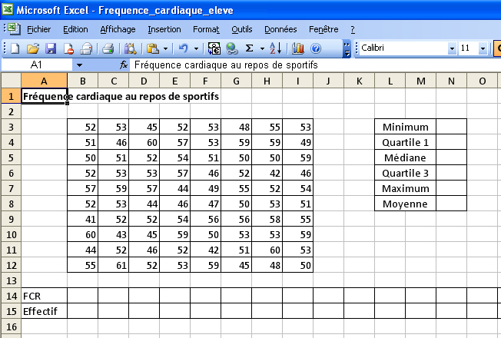

Calculs statistiques

On va remplir les cases N3 à N8 grâce aux fonctions d’Excel

- Pour le minimum de cette série statistique, aller sur la case N3
et taper dans la ligne de saisie =min(

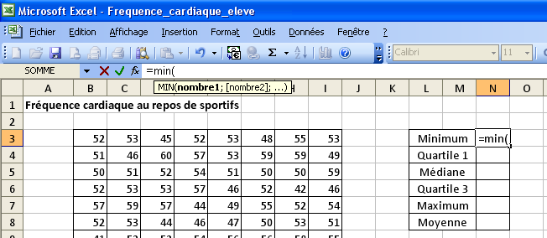

- Puis sélectionner le tableau de valeurs (appelé matrice),
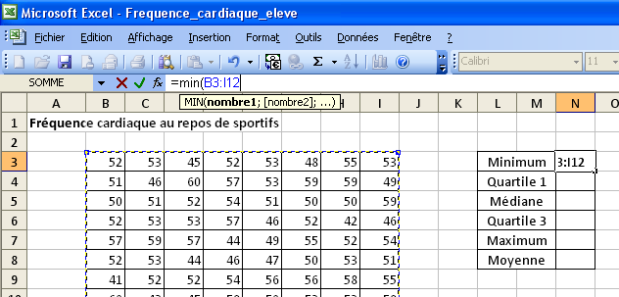
et appuyer sur ENTREE
- S’affiche alors la valeur minimale de 41
- Faire de même avec
  - la valeur maximale , la fonction étant =max(
  - La moyenne, la fonction étant =moyenne(
  - La médiane, la fonction étant (pas d’accent sur le e ) =mediane(
- Faire de même avec le premier quartile. Ici c’est la même idée, mais il faut préciser l’ordre du quartile.
On écrit dans la ligne de saisie =quartile(
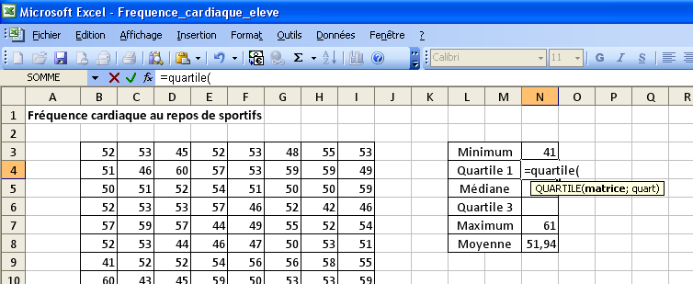
On sélectionne le tableau (appelé matrice) puis on sépare avec un point virgule et on note le numéro de quartile, ici 1.
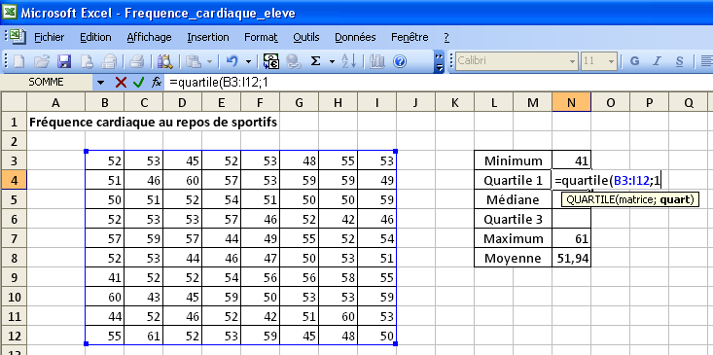
Puis ENTREE
- Faire de même avec le troisième quartile.
Remarque : A quoi correspond le quartile 0 ? Essayer et vérifier.
le quartile 2 ?
le quartile 4 ?

Diagramme en barre
Pour réaliser un diagramme en barre, il faut compter combien il y a de FCR à 41, à 42 etc…
On sait que les valeurs vont de 41 à 61. Ecrire 41 et 42 dans les cases B14 et C14, puis sélectionner la zone, tirer le petit carré noir en bas à droite de la zone jusqu’à 61.
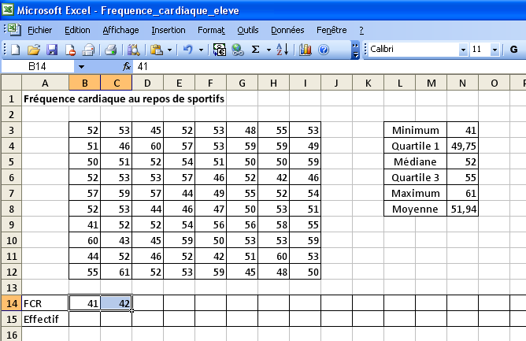
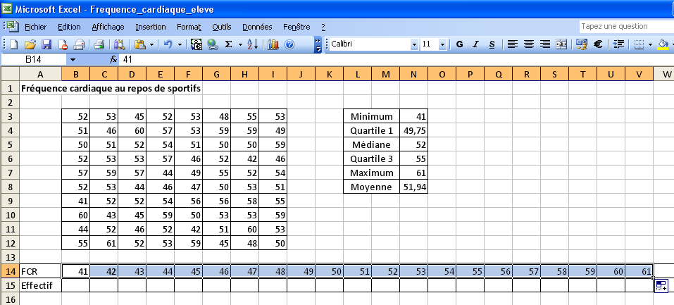

EXCEL possède une fonction de comptage qui est = NB.SI(
Aller dans la case B15, puis écrire =NB.SI(
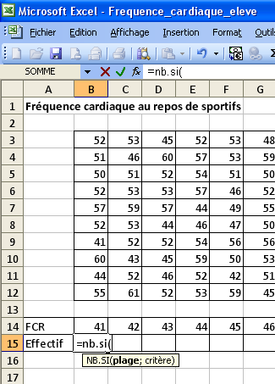
Sélectionner la plage qui est le tableau ou la matrice
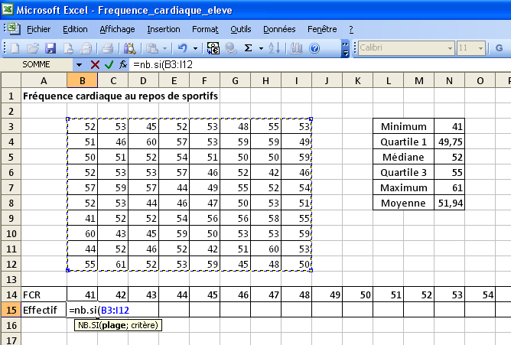
Puis le critère qui est 41 dans la case B14, d’où on écrit
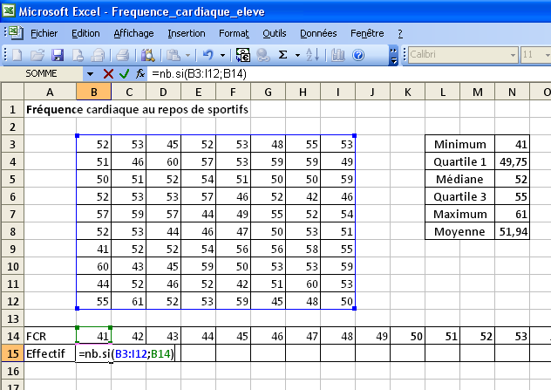
Puis ENTREE. Il y a donc un seul 41.
Il reste juste à tirer le petit carré noir pour dupliquer les information, qui passeront à la case C14, D14, etc… sauf que la plage va aussi bouger.
Donc il faut revenir en B15 et positionner le curseur sur la ligne de saisie entre le B et le 3
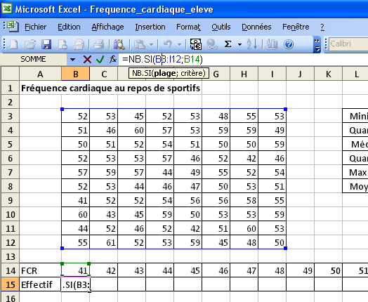
Puis appuyer sur F4 ce qui met des $ qui ont pour fonction de figer la plage lors du tiré, idem avec I12
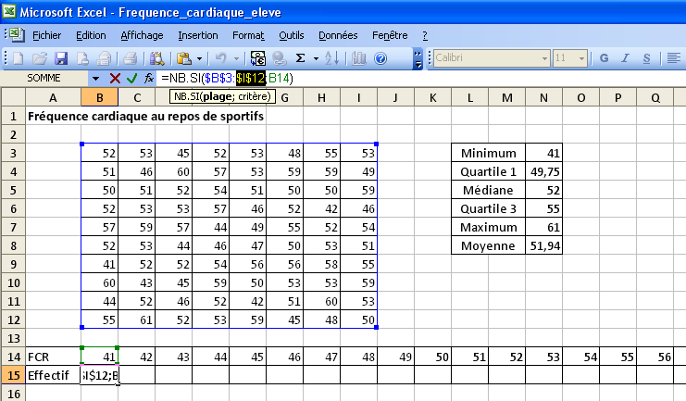
Puis entrée

Tirer alors le petit carré noir en bas de B15 jusqu’à la case V15
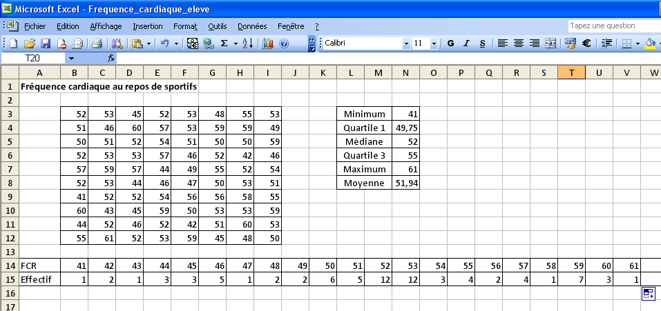
Pour le diagramme, sélectionner la série statistique
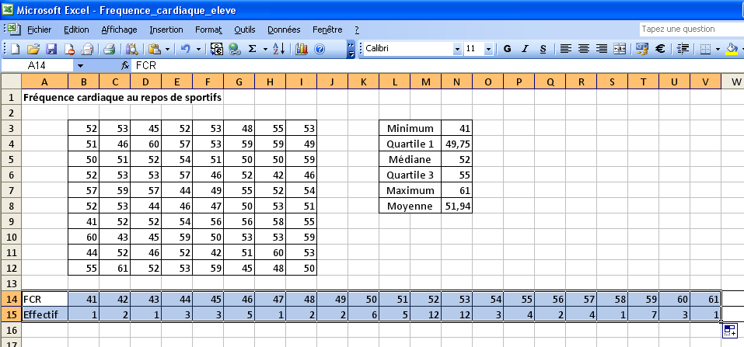
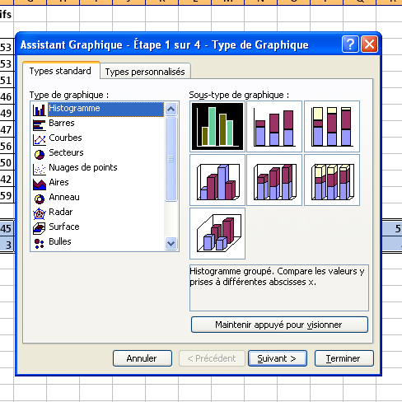
l’icône assistant graphique
Choisir l’histogramme
Puis Suivant

Sélectionner Série Supprimer FCR et sélectionner ici la ligne des FCR de B14 à V14 et
Terminer
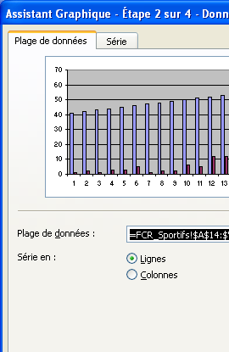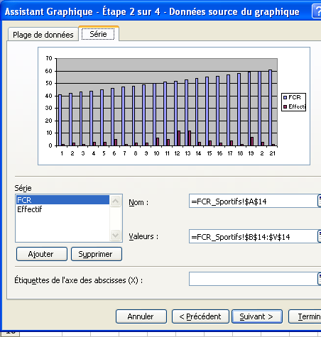
Et voilà !!!
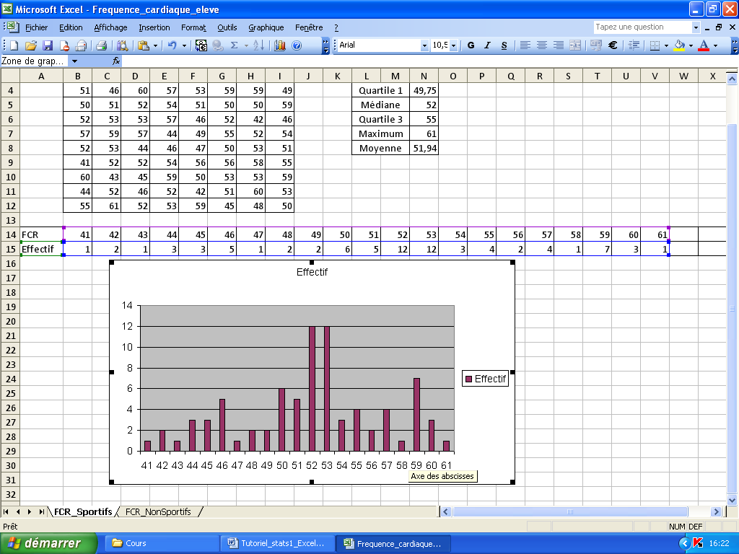

Travail à faire pour Lundi : Faire de même avec les non sportifs, me l’envoyer par Educ’Horus

